FI1 - Banda Desenhada sobre Antibióticos
2º e 3º Ciclo

A Ina foi à escola, mas não se sentia muito bem. Tinha dores de cabeça e corrimento nasal. Quando chegou à sala de aula, sentou-se na carteira ao lado da Eva. Reparou de imediato que a Eva também não se sentia bem.

Estás bem, Eva?

Nem por isso. mas a minha mãe disse que eu tenho que de vir à escola
A minha também. Mas eu não estou com tosse. Sabes, devias mesmo cobrir a tua boca

À hora do almoço a Ina e a Eva foram à casa de banho, mas a Ina estava com fome e tinha pressa para ir almoçar.

Anda, Eva! Tenho fome! E não te esqueças de lavar as mãos.
Porque é que preciso de lavar as minhas mãos?

Durante o almoço a Eva estava a falar com o seu amigo Luca sobre a sua dor de cabeça e corrimento nasal.

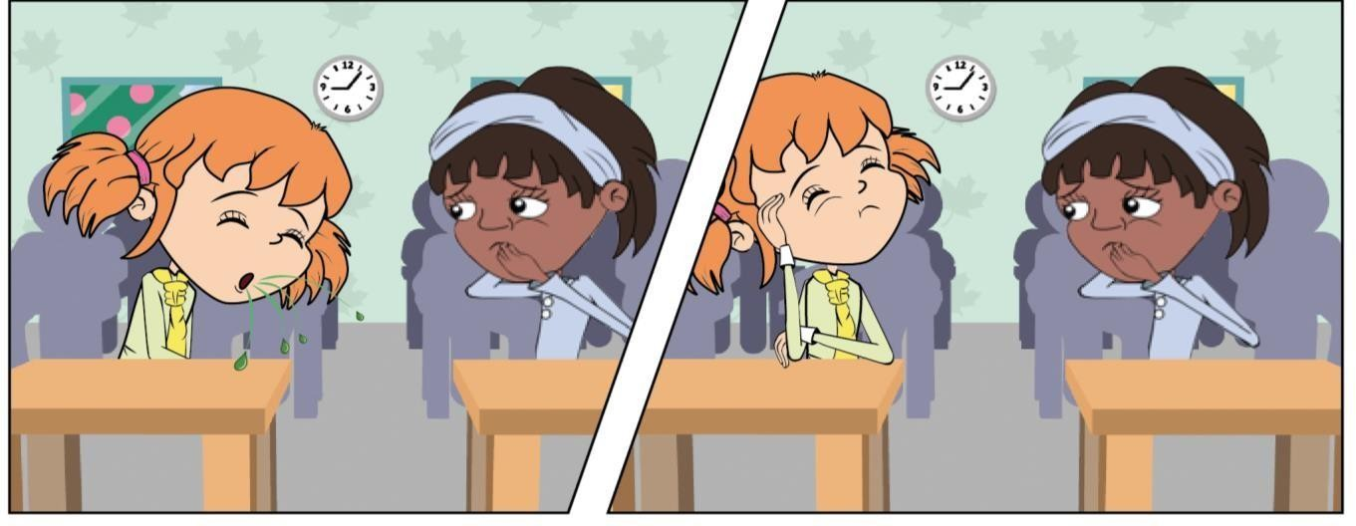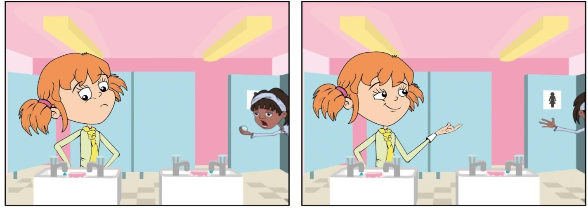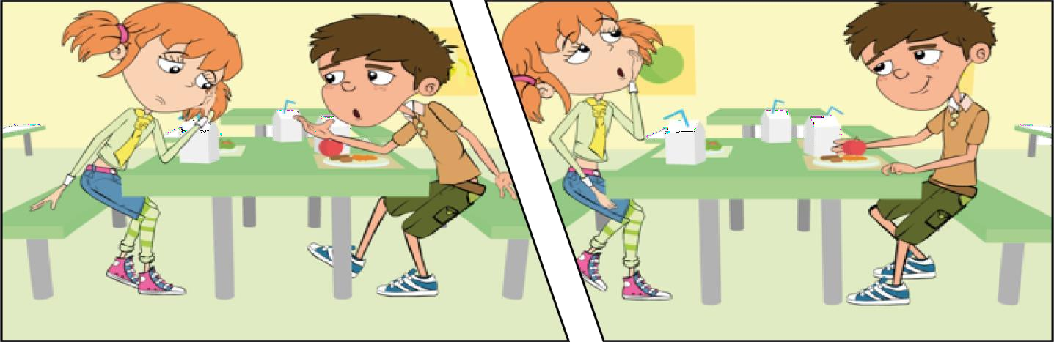
Dói mesmo. Acho que estou a ficar constipada!

Não tens nenhum antibiótico em casa que possas tomar?

Boa ideia! Ainda temos alguns de quando a minha irmã teve uma infeção no ouvido. Vou perguntar à minha mãe.

FI2 - Banda Desenhada sobre Antibióticos
2º e 3º Ciclo

Depois de almoçar, foram para o recreio brincar. O Luca caiu e fez uma ferida profunda no joelho.
Aiii! O meu joelho
está a deitar sangue.

Anda, eu levo-te à Senhora Brooke.
Oh, meu querido! Deixa-me ver. Não é muito grave. Vamos só pôr um penso.

Quando a Eva chegou a casa, a mãe resolveu levá-la ao médico. O Doutor. Cooper disse que ela estava com uma forte constipação.
Vai para casa e vai descansar. Se precisares, toma um medicamento para a dor de cabeça,

Mas ela está doente, tem de lhe dar algum antibiótico.

Não, não é preciso.

Uns dias depois, o Luca não foi à escola e a Eva foi visitá-lo no caminho da escola para casa.

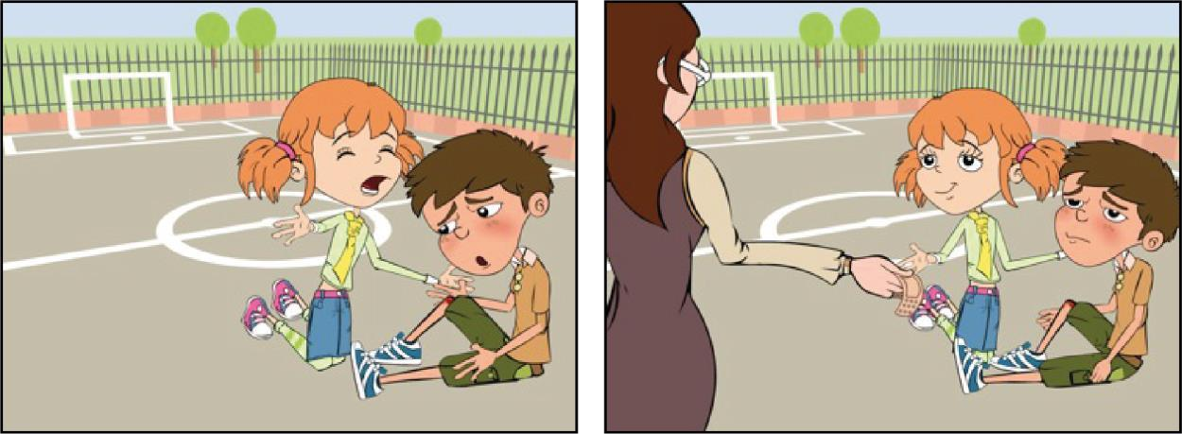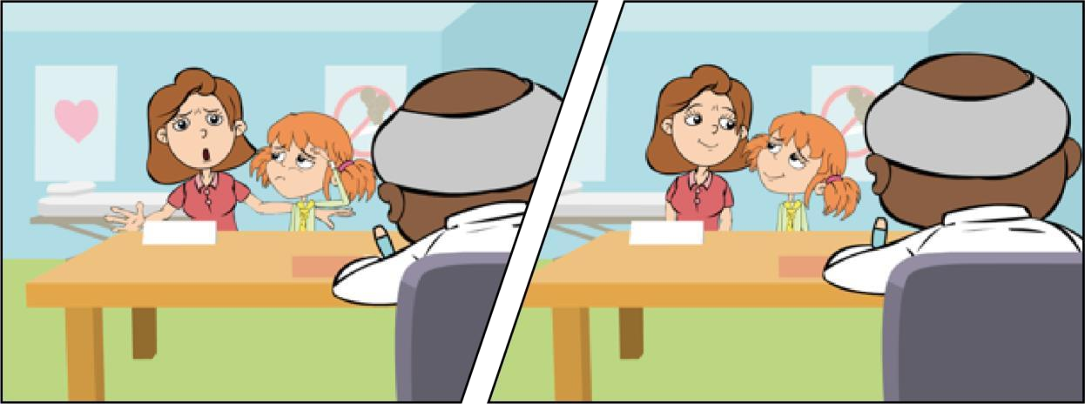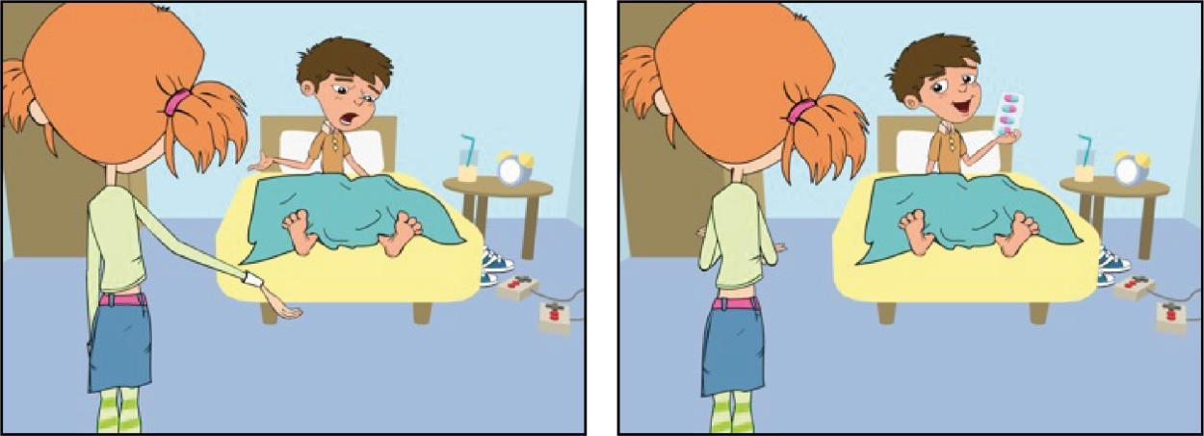Não foste hoje à escola. Estás bem?
Não, o meu joelho ainda me dói muito. O meu pai levou-me ao Doutor Cooper e ele disse que o meu corte está infetado.
Oh, que pena! Ele deu-te algum medicamento para as dores?
Não, deu-me antibiótico para ajudar a combater a infeção e disse-me para os tomar até que acabem.

